BİRAZ DA EĞLENELİM
Sayın Veli, aşağıdaki tekerlemeleri öğrencimize okuyun.Öğrencimiz tekrar etsin. Ezberlesin. Sınıfta ezberlediği tekerlemeyi okusun.
TEKERLEME
Ebe ebe nerede
Su doldurur derede
Dere boyu çalılık
Şu ebe de ne alık
Ebe suya dalamaz
Arasada bulamaz

Hanım Kızı
Çan çan çikolata,
Nerede bize limonata?
Limonata bitti,
Komşu kızı gitti.
Nereye gitti?
İstanbul'’a gitti.

TEKERLEME
Bir berber bir berbere
Bre berber
Biz beraber
Bir berber dükkanı
Açalım demiş.

Ooo Mercan
Ne getirdi amcan?
Tatlı patlıcan
Can cancan
Bilmeceler
(Sayın Veli, aşağıdaki bilmeceleri öğrencimize sorun cevap vermesi için zaman tanıyın.)

İki kaşık,
Bir duvara yapışık.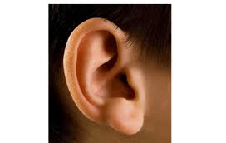(KULAK)

Gökte durur paslanmaz,
Suya düşer ıslanmaz.

(GÜNEŞ)

.

Gökte açık pencere,
Kalaylı bir tencere.
(AY)
Hanım içerde,
Saçı dışarda
( MISIR)
Üstü çayır biçilir,
Altı çeşme içilir.
(KOYUN)

